Арсланов З.М. исемендәге Кече Чынлы урта мәктәбенең башлангыч сыйныф укучылары газетасы
МӘКТӘП АВАЗЫ
«Яшь хәбәрче” түгәрәге иҗади берләшмәсе №32, февраль, 2021 ел
(Мәктәп укучылары, укытучылар һәм ата-аналар өчен )
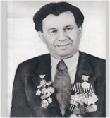

Безнең белән үткән балачак күңелегездә мәңге калачак 2017 елдан чыга
2021 ел – Татарстан Республикасында Туган телләр һәм халыклар бердәмлеге елы
Татарстан Республикасында яшәүче халыклар вәкилләренең туган телен, мәдәниятен һәм гореф-гадәтләрен саклау һәм үстерү, республиканың күпмилләтле халкы бердәмлеген ныгыту максатларында, җәмәгатьчелек фикерен исәпкә алып, Татарстан Республикасы Президенты Указы нигезендә 2021 ел – Татарстан Республикасында Туган телләр һәм халыклар бердәмлеге елы дип игълан ителде.

Һәр халыкның – үз тарихы, үз кыйбласы, үз гореф-гадәтләре, үз теле. Аларның һәркайсы бик тә кадерле, бик тә якын. Һәркемнең туган теле, аның әнисе кебек аеруча сөекле, шуңа да мәңге аерылгысыз, изге төшенчә. Адәм баласының иң изге, иң мөкатдәс хисләренең берсе – туган телгә гаме, хөрмәте булу. Тел – халыкларның тәҗрибәләрен үз эчендә саклый торган бер хәзинә. Ул – халыкларның үткәннәрен генә түгел, шул ук вакытта аларның киләчәктәге үсеш мөмкинлекләрен дә үзендә булдыра.
Җир шарында яшәүче халык 6 меңнән артык телдә сөйләшә. Телләрнең һәрберсе авазлар, мәгънәләр һәм грамматик кагыйдәләрнең катлаулы системасыннан тора. Барлык телләр дә тигез дәрәҗәдә итеп таныла, чөнки һәр тел кеше халәтенә бердәнбер җавап һәм без сакларга тиеш тере мирас булып тора.
Ә безнең туган телебез, татар теле, дөньядагы иң дәрәҗәле 14 телнең берсе. Татар телен белгән кеше 30 дан артык төрле халык белән җиңел аңлаша һәм аралаша ала. Татарлар өчен инглиз телен өйрәнү дә читен түгел, без аны тизрәк, җиңелрәк өйрәнәбез.
Көндәлек тормышта без еш кына үзебез сөйләшә торган телне яки телләрне табигый бер нәрсә итеп кабул итәбез. Гаять зур әһәмияткә ия телебез тормыш-көнкүрешебезнең аерылгысыз бер өлеше булып тора, фикерләү, тәртип һәм үзебезнең тормышыбызның рәвешенә, ысулына әйләнә. Шуңа күрә дә без аның төп функциясен – нәкъ менә аралашу һәм аңлашу функциясен онытып җибәрәбез. Туган тел беренче мәртәбә әйләнә-тирә мөхитен танып-белергә һәм киңрәк планда дуслар, мәктәп белән аралашуда ярдәм итә торган тел ул. Бу тел – сабыйлык, изге гаилә тәҗрибәсе, башлангыч социаль мөнәсәбәтләр теле.
Сөекле шагыйребез Габдулла Тукайның “Туган тел” шигыре беренче тапкыр 1909 елда “Балалар күңеле” җыентыгында басылып чыга. Бу шигырь рус шагыйре, тәрҗемәче, Тукай премиясе лауреаты Сергей Липкин, шагыйрә, тәрҗемәче Венера Думаева-Вәлиева, шагыйрь, тәрҗемәче Равил Бохараев тарафыннан рус теленә “Родной язык” исеме белән тәрҗемә ителгән. “Габдулла Тукай энциклопедия”сендә: “Туган тел” шигыренең эчтәлегенә караганда, әсәр күбрәк сабый балаларны, яшүсмерләрне күздә тотып, аларга мөрәҗәгать итеп, үгет-нәсыйхәт биреп, киңәш тотып язылган. Тукай туган телнең бишектән үк тирә-якны, дөньяны танып-белү чарасы булуын үзәккә ала. Телнең матурлыгы, күрке баланың күңеленә, йөрәгенә иң якын кешеләренең – әнкәсенең көйләре, әбисенең хикәятләре аша сеңеп кала. Шагыйрь акрынлап туган телнең тормыш өчен файдалы, кирәкле якларын аңлатуны киңрәк җирлеккә күчерә. Әткә-әнкәнең теле адәм баласына шатлыкта да, кайгыда да ярдәмгә килә, дөньяда күп нәрсәне аңларга, тоярга булыша. Туган телендә яшь кеше беренче догалары белән Ходайга мөрәҗәгать итә: “Ярлыкагыл, дип, үзем һәм әткәм-әнкәмне...”
Татар телен кысу көчәйгән, аның таралыш даирәсе тарайган саен, “Туган тел”нең халыкның рухи дөньясында тоткан урыны арта, яңгырашы киңәя бара. Татар милләтенең һәр яңа буыны шигырьдә үз чорына якын сыйфат-билгеләрне ача, таяныч, терәк таба, яңгырашын киңәйтә килә. Чөнки аның үзәгендә һәр халык өчен иң газиз нәрсә – тел язмышы турында җитди уйланулар ята. Күләме белән зур булмаган бу шигырь ата-ана теленә чиксез мәхәббәтне, аның киләчәгенә ышанычны, өметне үзенә сыйдырган. Гадәти күренгән сүзләр туган теленә битараф булмаган кешене дулкынландырмый кала алмый. Демократик үзгәрешләр, азатлык өчен көрәш чорында ”Туган тел” тулы килеш басыла башлый һәм мөстәкыйльлек әләменә әверелә. Көйгә салынган шигырь, җыр буларак та киң таралып, Җир шарының төрле төбәкләрендә яшәүче татарларны берләштергән, күмәкләп башкарыла торган гимн дәрәҗәсенә күтәрелә. Җыр аша күңелләргә сарылган уртак хис, җылы дулкын – теле әле генә ачылган баланы һәм туган илен сагынып читтә яшәгән байны, балыкчыны һәм күмер казучыны, җир эшкәртүчене һәм чал чәчле профессорны берләштерә. Милләт язмышы белән бәйле барлык җыелышлар, митинглар еш кына “Туган тел” не искә алу белән башланып, шуны җырлау белән тәмамлана. Шигырь башкаручыларның һәм тыңлаучыларның күңелендә милләтпәрвәрлекнең кабынып китүенә этәргеч бирә, халыкны берләштерүче зур рухи көчкә әверелә. Әсәрдә Тукай милли башлангычны, горурлык хисен нечкә, күзгә бәрелеп тормаган деталь-күренешләрдә эзли, аның ерак тамырларына үтеп керергә тырыша.
Быел “Туган тел” шигырь буларак та, татар халкының гимны буларак та күп тапкырлар яңгырар әле һәм туган телебезгә мәхәббәт уятыр.

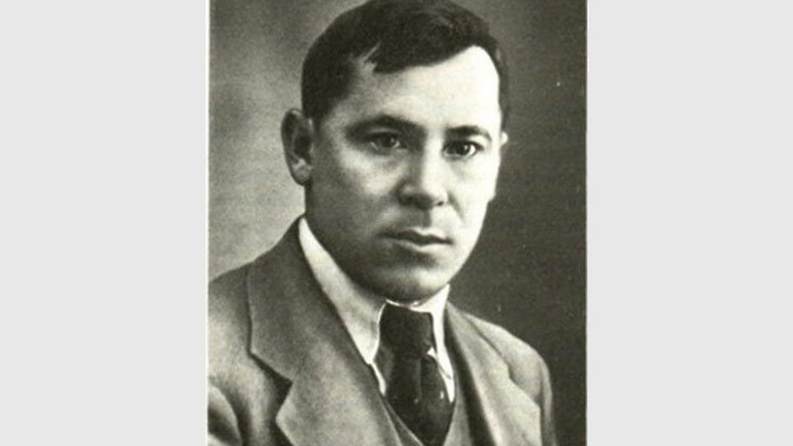
Герой-шагыйрь Муса Җәлилнең тууына 115 ел
Һәр халыкның үлемсез шагыйрьләре,телдән-телгә күчә торган легендар батырлары була.Муса Җәлил-шундый каһарманнарның, язучыларның берсе.Аның тормышы фашистларның кулында фаҗига белән тәмамланса да,шигъри язмышы бәхетле.Ул-үлем аша үлемсезлеккә атлаган бөек шәхес.Еллар үткән саен Муса Җәлилнең кеше күңеленә үтеп керү осталыгы,рухи көче,тәэсирлеге,нәфислеге арта гына бара.
15 февральдә Муса Җәлилнең 115 еллыгы мәктәптә төрле чаралар белән билгеләп үтелде. Шагыйрьнең поэзиясе генә түгел, тормышы һәм фаҗигале язмышы да батырлык үрнәге булып тора. Аның тормышы һәм иҗаты - үсеп килүче буын өчен үрнәк. Муса Җәлилнең шигырьләрен һәм поэмаларын төрле яшьтәгеләр яратып, горурланып укыйлар.
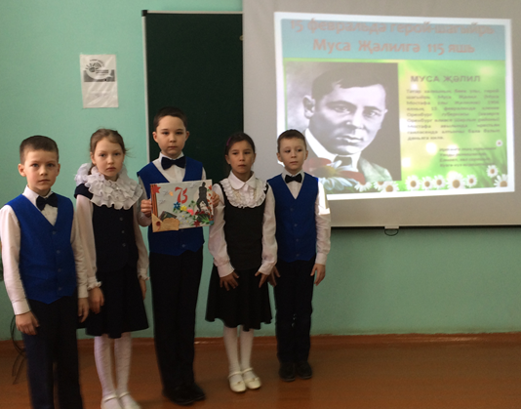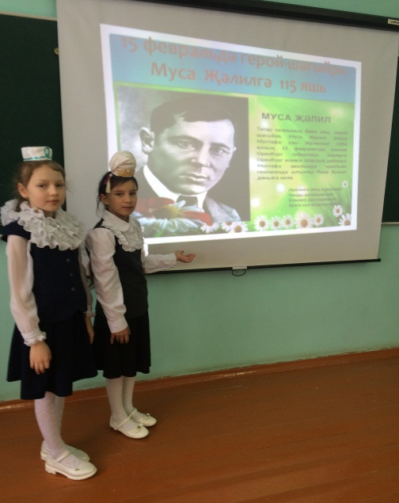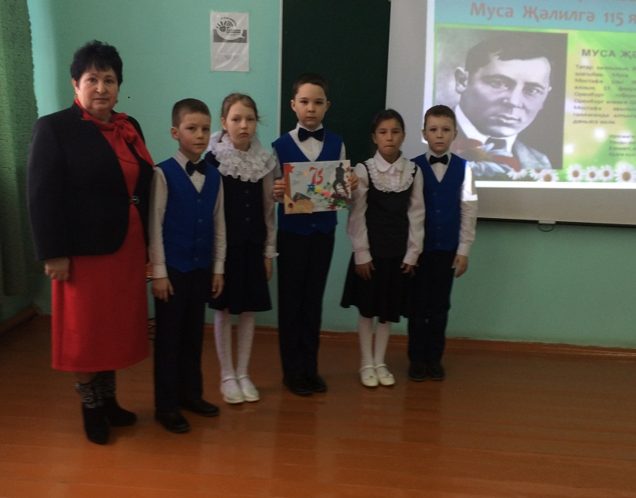
Аның шигырьләре яшь буынга тирән белем һәм тәрбия бирә, яшьләребезнең Җәлил кебек курку белмәс, үз Ватанына тугры булган уллар һәм кызлар булып калыплануында зур роль уйный, татар булуыбыз белән горурланырга өйрәтә.
Муса Җәлил Ырынбур өлкәсе Мостафа авылында туа. Муса Ырынбурда «Хөсәения» мәдрәсәсендә укый. Җәйне туган авылында үткәрә. Муса 10-11 яшьләрендә шигырьләр язып карый. Ләкин алар югала. Матбугатта иң беренче булып унөч яшендә язылган «Бәхет» шигыре (1919) басыла. 1922 нче елда ул Казанга килә һәм 1923-1925 елларда Казан педагогия институтының рабфагында укый. 1925 нче елда Җәлилнең «Барабыз» исемле беренче китабы чыга. «Иптәшкә» (1929) дигән шигырь җыентыгы аның шагыйрь булып җитлегеп килүен тагын бер тапкыр раслый. Ул 1931 нче елда Мәскәү университетыныңәдәбият бүлеген тәмамлый. 1939 нчы елда Җәлилне Татарстан Язучылар берлегенең җитәкчесе итеп сайлыйлар. Сугышка кадәрге елларда шагыйрь бик күп шигырьләр, җырлар, «Хат ташучы» поэмасын, «Алтынчәч», «Илдар» исемле опера либреттоларын яза.

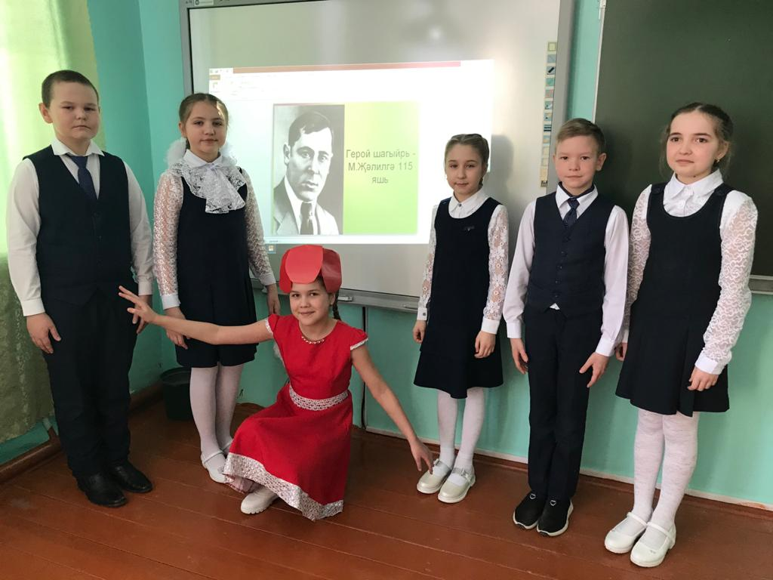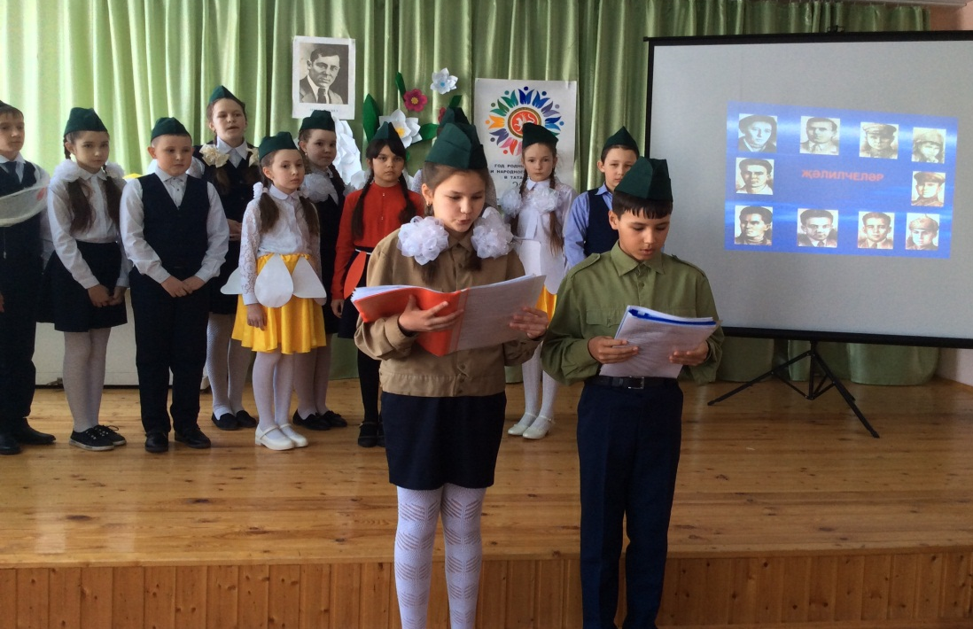
21 февраль Халыкара Туган тел көне
21 февраль hәр милләт, һәр халык өчен бәйрәм көн – Халыкара туган тел көне. Бу көн 2000 нче елда ЮНЕСКО карары нигезендә билгеләп үтелә башладыҺәркем өчен дөньядагы иң кадерлесе – беренче сөйләшә башлаган ана теле. Халыкара туган тел көнендә барлык телләр дә, тигез дип таныла, чөнки аларның һәркайсы кеше язмышы өчен җавап бирә һәм без аны сакларга тиешбез.
Шул уңайдан 2-4 нчы сыйныф укучылары катнашуында “Бизәкле дә, хикмәтле дә туган тел!” темасына багышланган интеллектуаль уен-бәйге үткәрелде. Ана телебезгә булган мөнәсәбәтебезне, олы ихтирам хисебез җыр – шигырь,
уеннар аша белдерелде. Туган телне ничек яратуыбыз да дәлилләнде.
Бүген без ярышып көч сынашачакбыз. Татар телебездәге иң матур, иң якын булган җәүһәрләрне җыярбыз. Тапкырлыгыбызны һәм зирәклегебезне ачыкларбыз. Уенчылар дөрес җавап бирү өчен көрәшәчәк. Уен ахырында күбрәк балл җыйган укучы җиңүче була, -диде бәйрәмне оештыручы Резидә Рауф кызы.
Укытучы тәкъдим иткән милли киемле курчакларга карап “ Татар халкының милли киемнәре” дигән темага багышлап хикәя төзүдә дә укучылар югалып калмадылар. Малайлар татар хатын-кызларының милли киеме турында сөйләсә, кызлар ир-егетләр киеме турында сөйләделәр. Бу ярышта малайларыбызның тел байлыгы баерак икәне күренде.
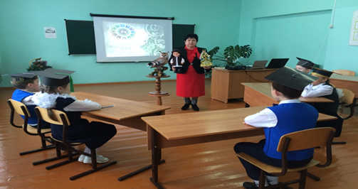
Шуннан соң татар халкының “ Түбәтәй” уенын яратып уйнадылар. Уенның кагыйдәсе мондый иде: укучылар түгәләккә баса , музыка башлангач түбәтәйне бер-берсенә бирәләр. Музыка тукталгач кемнең кулында түбәтәй кала шул уенчы укытучы укыган тел турындагы табышмакка җавап бирергә тиеш. Җавапны дөрес бирсә аңа бер балл өстәлә. Әгәр җавапны әйтә алмаса, кул күтәреп икенче укучы әйтә ала, дөрес җавап бирүчегә балл бирелә.
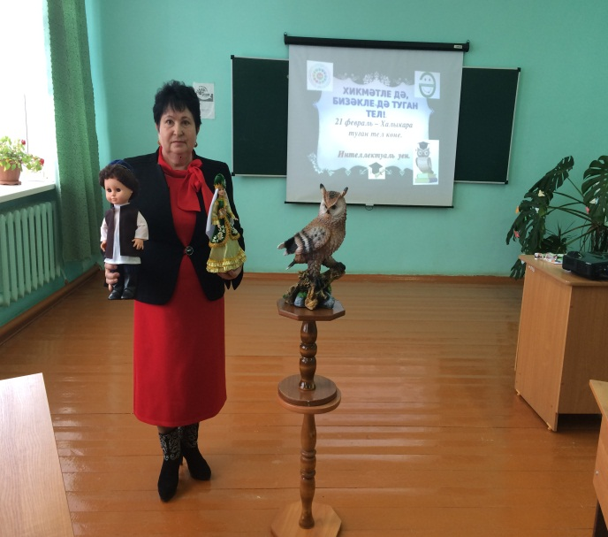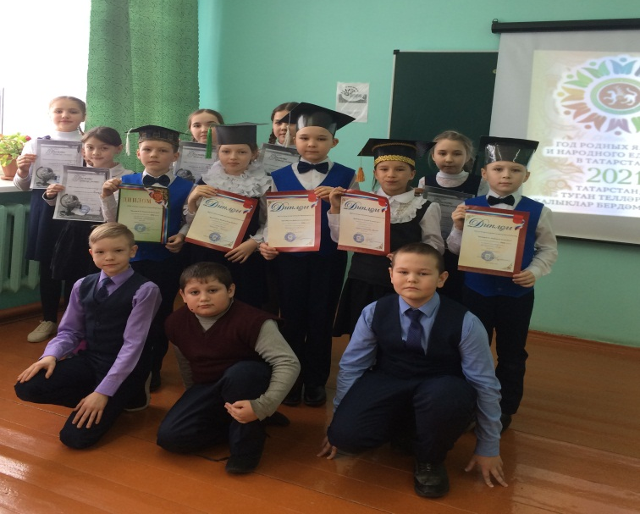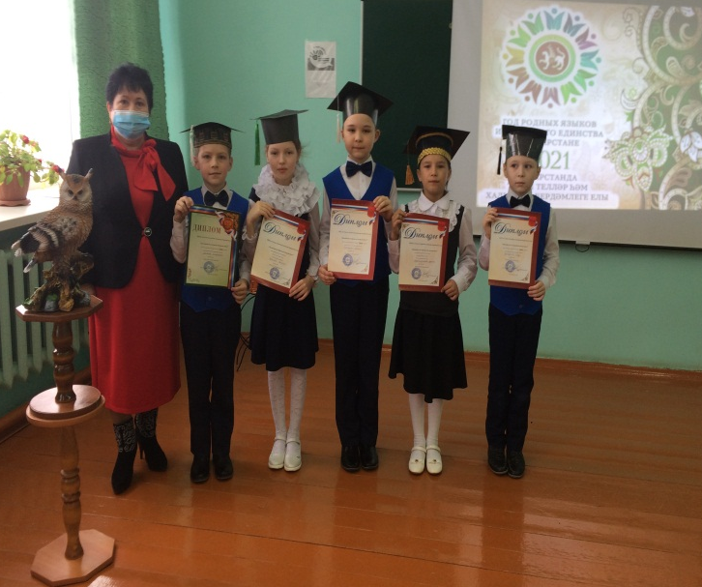
Уен барышында укучылар үзләренең тапкырлыгын, зирәк булуларын исбатлады. Тизәйткечне дә балалар бик тиз өйрәнеп, бер-берсен уздыра –уздыра яңгыраттылар.Шуннан соң “ Татарстанлылар” дигән сүздәге хәрефләрне кертеп яңа сүзләр төзеделәр. Уен-бәйге кызганнан-кыза барды, берсенең дә сынатасы килмәде. Уңнан башлап укыганда да, сулдан башлап укыганда да бер төрле укыла торган сүзләрне дә укучылар шактый таптылар. Уен-бәйгенең соңгы этабында укучылар викторина сорауларына җавап эзләделәр. Жюри әгъзаларына да эш җитәрлек булды. Җиңүчеләргә дипломнар тапшырылды. Туган тел көненә багышланган чара татар халкының бөек шагыйре Г. Тукай сүзләренә язылган “Туган тел” җыры белән тамамланды.
Татар хатын-кызларының бизәнү әйберләре. Чулпы
Татар хатын- кызларының нинди генә бизәнү әйберләре юк. Чулпылар, яка чылбырлары, алкалар, хаситә, беләзекләр, йөзекләр...Чулпыны татар хатын-кызлары, балачактан башлап, гомер буена тагып йөргәннәр. Чәчләр, гадәттә, ике толым итеп, очларына чулпы кушып үрелгән. Атлаган саен, чулпы тәңкәләре чылтырап тавыш биргән. “Татар кызын иң элек ишетәсең, аннары гына күрәсең”, – дигәннәр элекке заманнарда. Чыннан да, татар хатын-кызларының бизәнү әйберләре шулкадәр күп булган - атлаган саен чылтырап торганнар алар. Чулпы үзе тәңкәләрдән торган. Ясалышы ягыннан алар күптөрле булганнар. Тәңкәләр чулпыга икешәр-өчәр, алтышар, хәтта тугызар итеп тә тезелгәннәр. Шулай итеп ясалган авыр чулпылар “көянтәләр” тәшкил иткән һәм берьюлы ике толымга кушып үрелгән. Чулпы авырлыгыннан чәчләр тизрәк үсә дип уйлаганнар. Шулай ук тәңкәләрнең чыңлавы явыз рухларны да куркыта дип ышанганнар.
Чулпыны бар кеше дә ясый алмаган. Аларның үз осталары булган. Бу осталык буынан-буынга, якын туганнарга тапшырылып килгән. Аның уникаль техник серләрен кадерлән саклаганнар, бу серләрне Казан hәм якын-тирә авыл зәрканнары гына белгән.
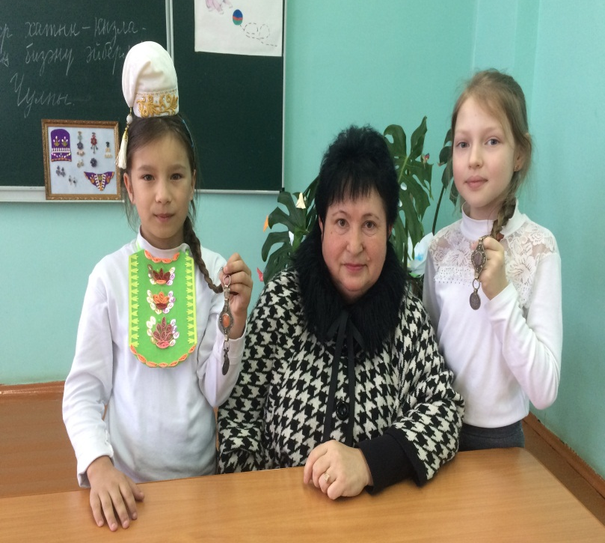
Бүген без сөйләгән бизәнү әйберләренең кайберләрен музейларда гына күрергә мөмкин дисәк, ялгышмабыз. Безнең “ Туган як “ мәктәп музеенда 1896 елгы тәңкәләрдән торган чулпыларны күрергә мөмкин. Озын толымлы укучы кызларыбызның чәчләрен чулпы белән үреп тә карадык. Кызларга бик ошады. Бәлки киләчәктә чулпылар яңадан әйләнеп кайтырлар дип тә уйлап куйдык.
Ватанны саклаучылар көне
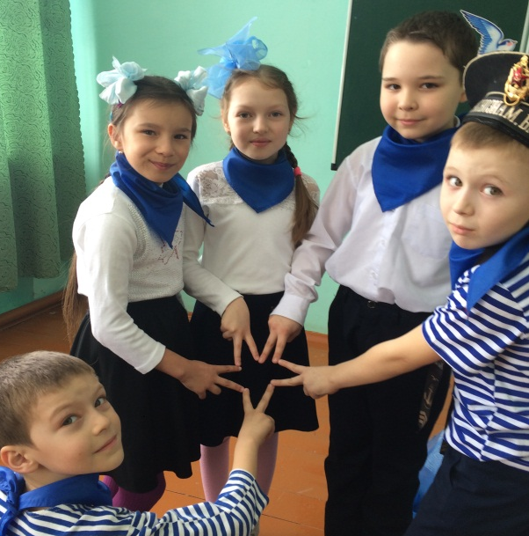
Яшь буынга патриотик тәрбия бирү мәктәптә һәрвакыт игътибар үзәгендә тора.Ул иң элек укучыларда туган илгә һәм туган җиргә карата мәхәббәт тәрбияләүне, патриотизмны күздә тота.
Патриотизм нәрсә ул? Татар теленең аңлатмалы сүзлегендә: “Патриотизм - ул үз илеңне, халкыңны өзелеп ярату һәм үз Ватаның өчен армый – талмый көрәшергә әзер тору. Патриотизм-гасырлар буе тәрбияләнеп килгән тирән хис”- дигән мәгънәдә. Бүгенге көндә безнең алда торган мөһим бурычларның берсе – тормышка әзер булган, үз Ватанына чын күңелдән бирелгән Кеше, Гражданин һәм Патриот тәрбияләү.Ә кем соң ул патриот? Патриот – үзенең туган җирен, халкын, Ватанын сөюче, шулар өчен һәртөрле корбаннарга да әзер булган кеше.
Җәмгыятьнең мораль кризис кичерүе, әхлак нормаларының таркала баруы, игелек, мәрхәмәтлелек сыйфатларының кими баруы яшьләргә тискәре йогынты ясый. . Хәзерге балаларга совет чоры әсәрләрен, бигрәк тә патриотик рухта язылганнарыннарын аңлау кыенлашты. Ләкин җәмгыять ничек кенә үзгәрмәсен, кеше яхшы белән начарны, ак белән караны, бөеклек белән түбәнлекне аерырга, үз иленең гражданины, патриоты булып үсәргә тиеш. Чөнки бәхетле тормышны үз илебездә үзебезгә төзергә туры киләчәк.
Яшьләрне патриотик рухта тәрбияләүдә төп рольне укытучы үти.Укытучы – ул буыннарны тоташтыручы, белем биреп кенә калмыйча, укучыларга өлкән буыннарның рухи байлыгын җиткерүче дә, шәхес тәрбияләүче дә. Ә шәхес - җәмгыятебезнең җимеше. Җимешне өлгертер өчен күпме вакыт һәм көч кирәк: җирен йомшартып орлык чәчәргә, кибәргә бирмичә суын сибеп торырга. Заманча технологияләр никадәр генә алга китмәсен, күпме генә аларны мактамасыннар, барыбер укучыга рухи тәрбияне укытучы бирә.
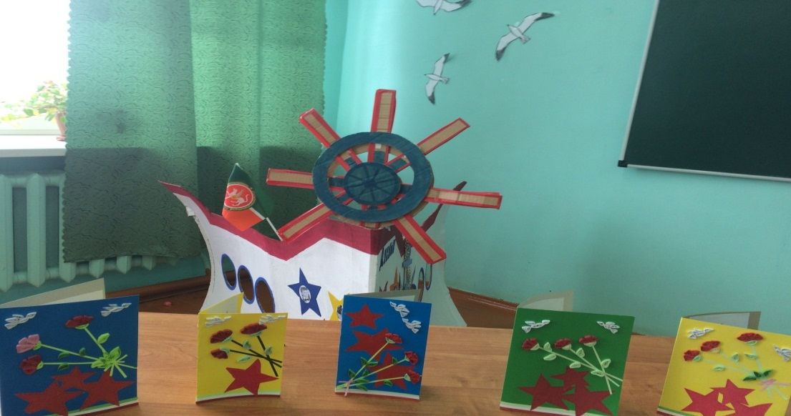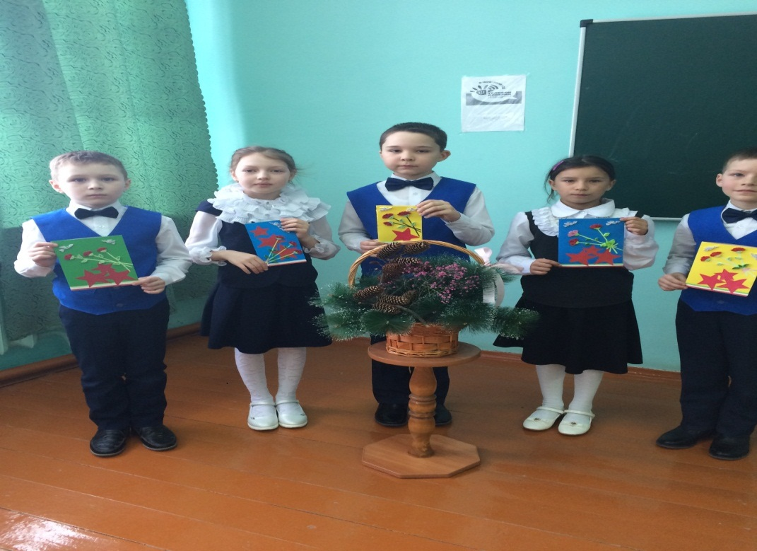
23 февраль- Ватанны саклаучылар көне. Бу батырлар һәм кыюлар көне. Безнең бабаларыбыз Совет Армиясендә хезмәт иткәннәр. Хәзер инде абыйларыбыз хезмәт итә. Безнең тыныч тормышыбызны дошман бозмасын өчен алар илне саклыйлар. Содат абыйлар самолетларда очалар. Очучылар - илебезнең зәңгәр күген, диңгезчеләр илебезнең суларын һәм коры җирдәге чикләрен саклыйлар.
КВН “Без татар малайлары!”
Туган телләр һәм халыклар бердәмлеге елы уңаеннан Хәрби – патриотик айлык кысаларында 2 нче сыйныфта укучы өч малай арасында “ Без татар малайлары “ дигән тема астында КВН үткәрелде. КВН ул –тапкырлар, зирәкләр бәйгесе. КВН да бары тик зирәкләр,тапкырлар, эшкә оста, сүзгә кыска булган укучылар гына катнаша.
Кызыклы итеп төзелгән сценарий буенча Татарстанның Идел елгасы буенча йөзгән” корабыбыз” КВН тукталышына килеп туктады. Укучылар палубадан төшеп ял итәргә тукталдылар.
КВН “Син беләсеңме?” дигән сораулар бәйгесе белән башланып китте. Сораулар гаҗәеп кызыклы һәм мавыктыргыч иде. Уенда катнашучы укучылар җавап бирә алмаганда аларга җанатарлар булып кергән 3 нче сыйныф укучылары булышты. “Җитезләр бәйгесе”ндә уенчылар бәрәңге чистарту буенча ярышты. Татар халкында “ Егет кешегә җитмеш төрле һөнәр дә аз” дигән мәкаль бар. Чын егет алтын куллы була. Ул бөтен эшне дә җиренә җиткереп башкара белә. Бәрәңгене тизрәк һәм сыйфатлырак итеп Раяз Сөләйманов чистартты.
“ Дәвам ит” дигән уенда бер укучы сүз әйтә. Икенче укучы беренче әйтелгән сүзнең азагы нинди авазга бетә, шул
аваздан башланган сүз уйлап әйтергә тиеш иде. “ Төймә тагу, кадак кагу, шырпы чүпләү, такта идәндә чаңгы шуу кебек биремнәрдә дә сынатмадылар малайлар.
Ә пантомимо буенча ярышта малайлар “Икеле алган укучы”, “ Биш билгесенә куанган укучы”, “Усал укытучы” рольләрен бик оста итеп уйнадылар. Бәйрәмдә өч укучы гына катнашса да бик күңелле үтте.
Беренче урынны Минячов Альфинат яулады, икенче урынга Сөләйманов Раяз лаек булды, өченче урын Сафиуллов Саматка бирелде.
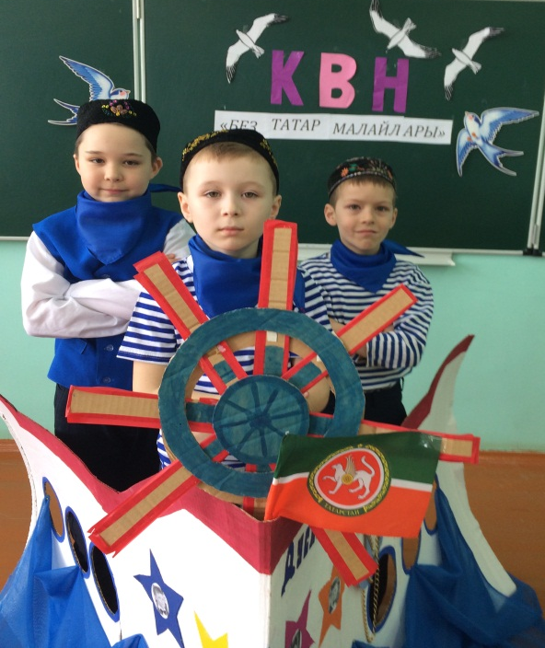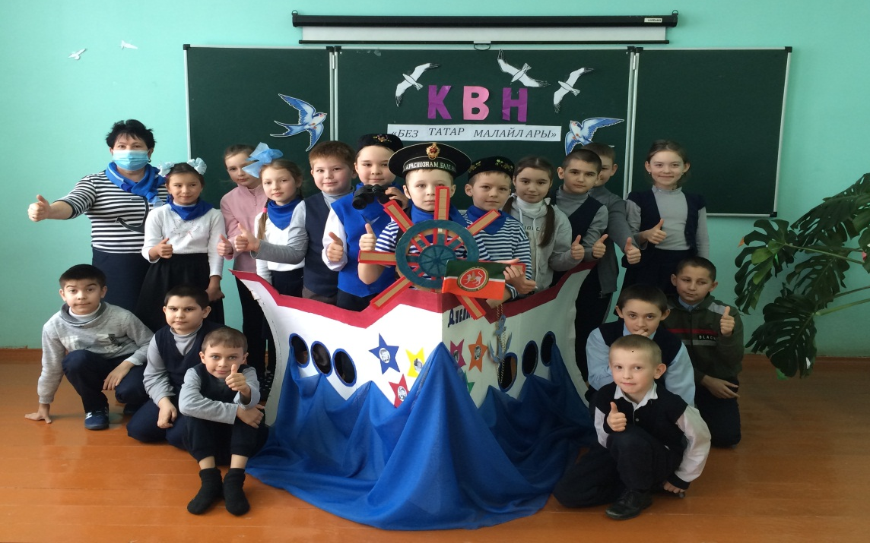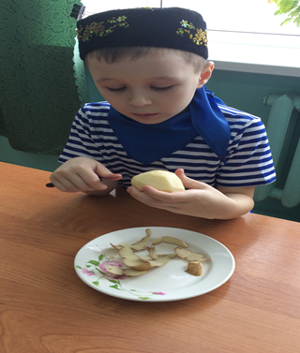
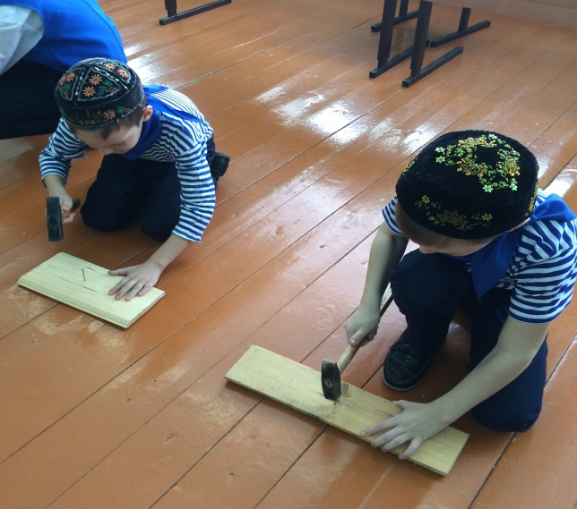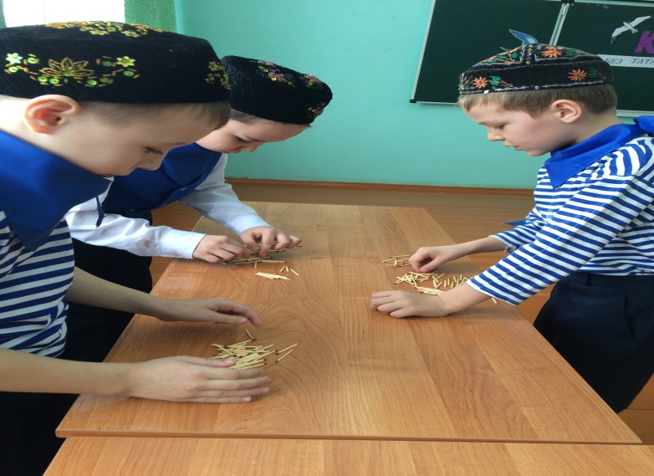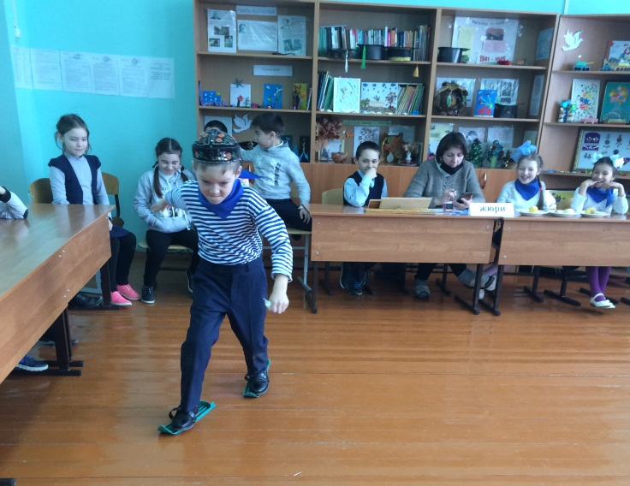
Бәйрәмнән күренешләр.
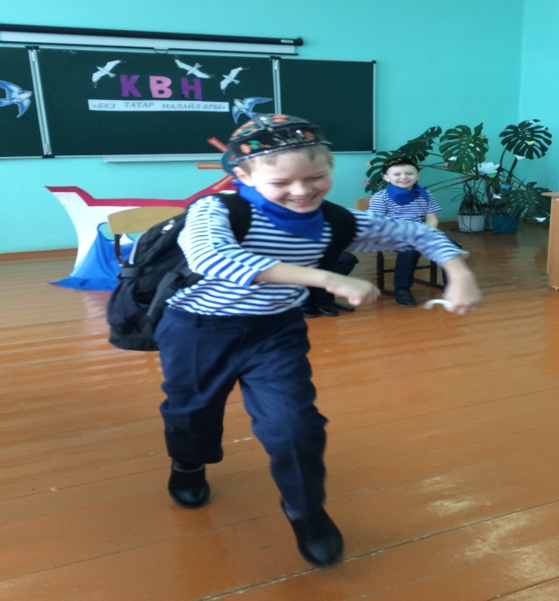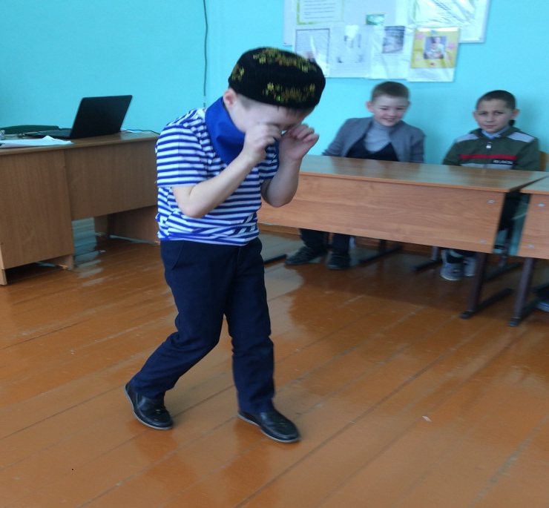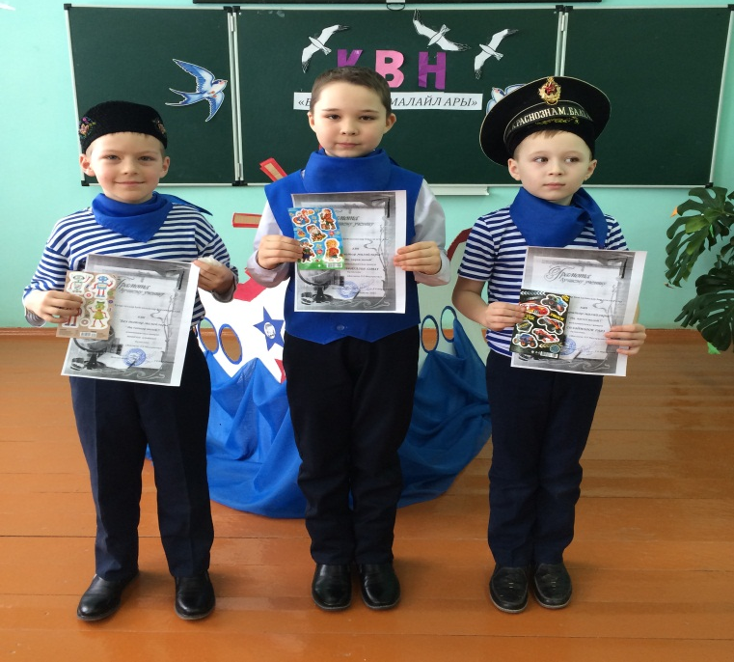

Игътибар!  Мартның 20сендә “ Г.Тукай геройлары- балалар иҗатында” дигән күргәзмә оештырыла. Катнашмый калмагыз. | Баш мөхәррир:  Резидә Рауф кызы Мөдәрисова  8937-621-85-67  8(843) 75 39-3-10 | Адрес:  ТР, Чүпрәле муниципаль районы, Арсланов З.М. исемендәге Кече Чынлы урта мәктәбе.  Крупская урамы, 4.  sch706@rambler.ru | Газетаның 33нче саны март аеның соңгы атнасында дөнья күрәчәк.  Газетаның электрон версиясе мәктәп сайтында (еду татар точка ру электронное образование в Республике Татарстан edu.tatar.ru)аша кереп һәр номерны карап була

